•1 ..

Nabídka č. 038/2025

K. VARY s.r.o

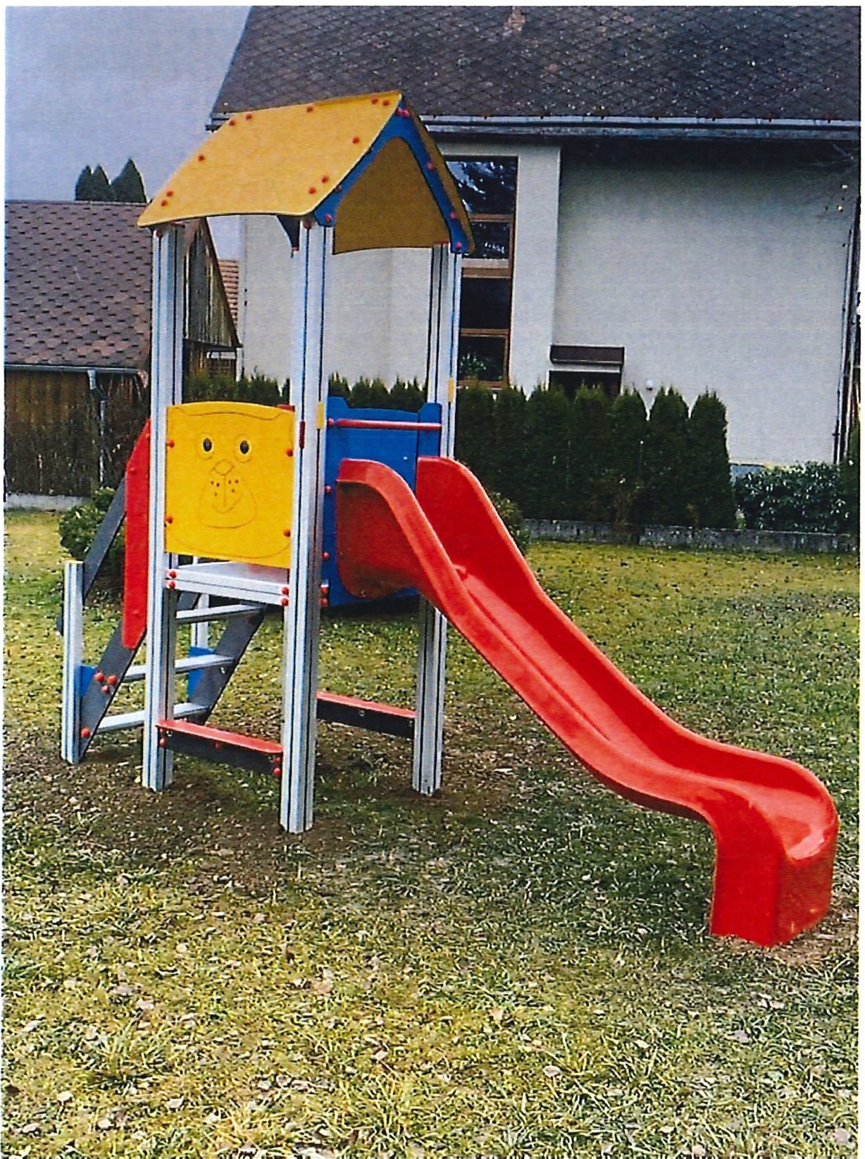

NÁZEV |  | Celkem s DPH
Věž se skluzem Vl_A0_SBP hliník lmetr | 1ks | X
Montáž | 1ks | X
CELl<EM |  | X

Email: sportis.revize@seznam.cz www.s_Qortiskv.cz
SPORTIS K.Vary s.r.o 360 01 Karlovy Vary Fugnerova 3 tel. tel.

--

